25.09.24

Алгебра 9А, 9Б классы

Тема: **«Линейное уравнение. Решение уравнений, сводящихся к линейным».**

1. Посмотри видеоурок

<https://resh.edu.ru/subject/lesson/1211/>

1. Физминутка

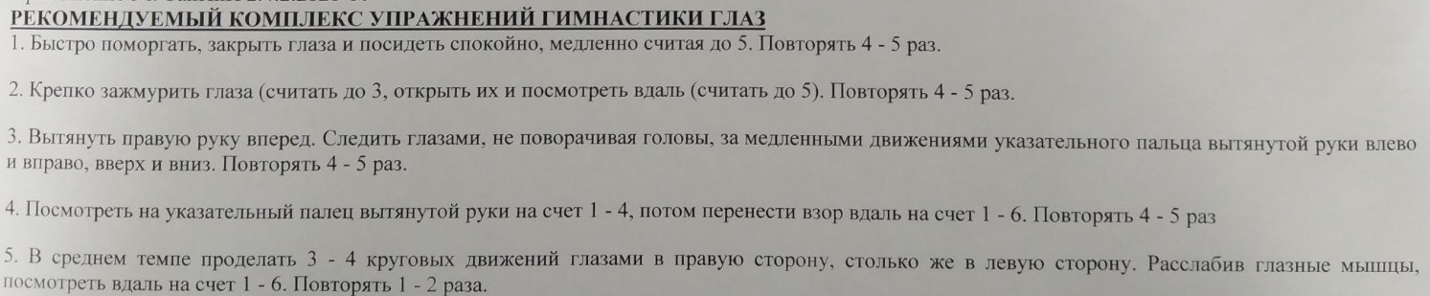

1. Выполни задания на повторение (пройди по ссылке)

<https://edu.skysmart.ru/student/livefopima>

Решения задач запиши в тетрадь

Выполни 25.09.2024 до 23:59.